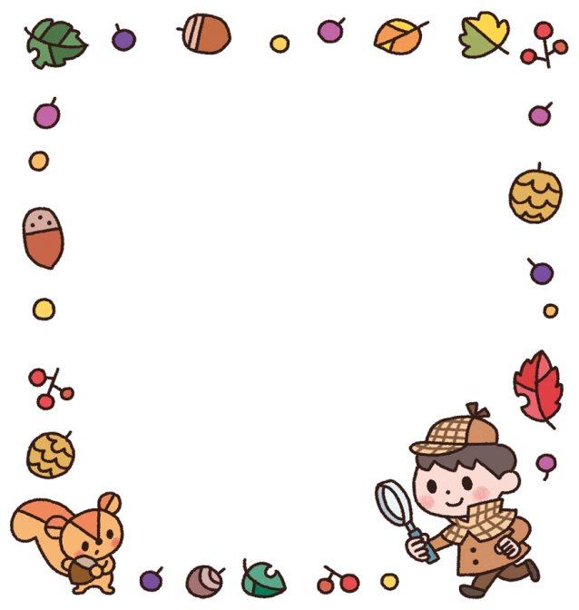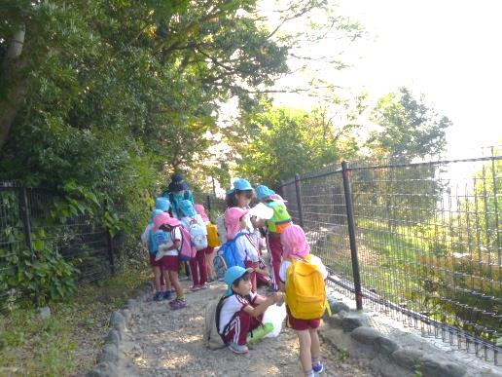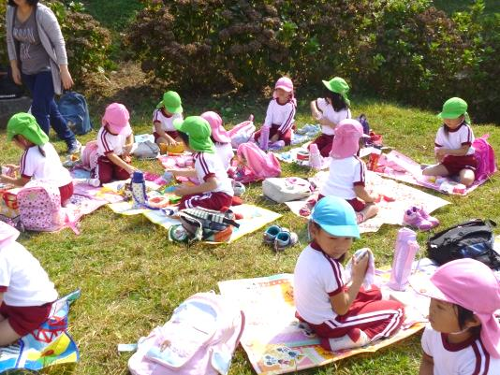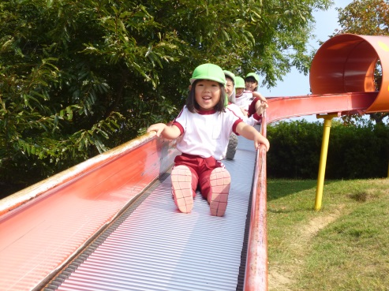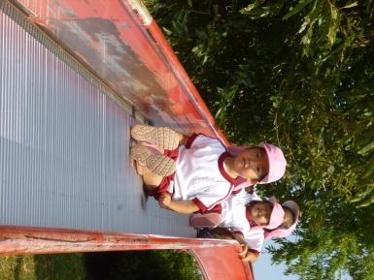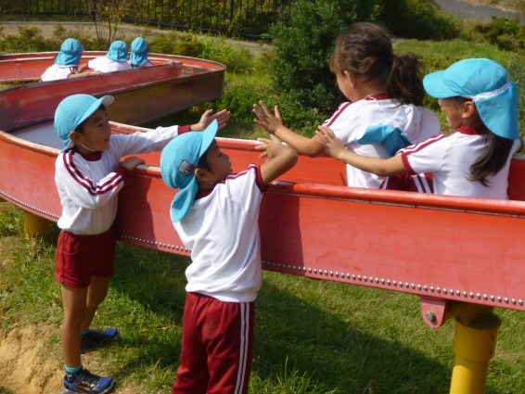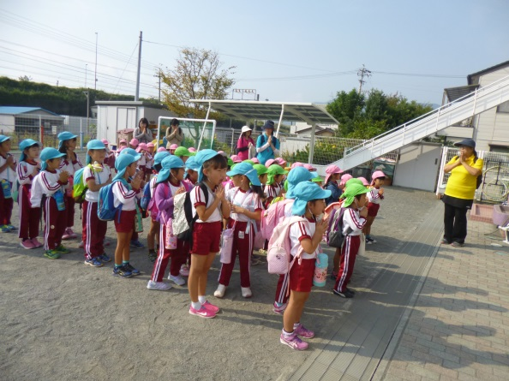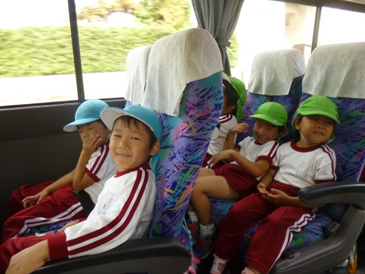

どんぐり探し

小さなどんぐりが見つかって嬉しかったよ☆

ペアのお友だちと一緒に食べたよ！

恒例のおやつ交換もしました♪

おいしかったね！！

すべり台たのしいね(^O^)

早くつかないかな～？と

わくわく・どきどき

みんなで出発の前にお祈りをしました。

いってまいります！

秋の遠足　秋葉山公園